Lehrkraft-Handreichung Level 4 · Welt A · Endliche Automaten · Niveau: gA und eA  Modellierungswerkstatt  Reale Systeme als DEA modellieren, testen und gegenseitig prüfen (Bug-Bounty) | Informatik gA und eA

Kernfrage Wie modelliere ich reale Systeme als DEA – und wie teste ich, dass mein Modell stimmt?

Überblick
Aspekt | Inhalt
Lernziele | Die SuS modellieren reale Systeme als DEA (Σ festlegen, Zustände mit Bedeutung, Übergänge), setzen ihr Modell in der App-Sandbox bzw. auf flaci.com um, testen es systematisch und prüfen die Modelle anderer Gruppen mit Gegenbeispielen (Bug-Bounty).
KC-Bezug | K3 (Automaten als Zustandsgraphen entwickeln und implementieren), K4 (Funktion gegebener Automaten analysieren); PK1.5 (Modelle entwickeln), PK3.2 (Lösungen überprüfen und bewerten), PK3.4 (kooperativ arbeiten), IK3.4.
Abi-Bezug | Modellieren im Sachkontext wie in allen Block-2-Aufgaben zu Automaten. Vertiefung: Abi 2022 eA Aufgabe C, Teile a und b (Trainerentlassung – Original mit Summenregel „insgesamt weniger als 3 Punkte“, Station E ist eine vereinfachte Variante), Abi 2021 Nachschreibtermin eA Aufgabe D, Teil a (RobProg: Syntax-Prüfung als DEA, ähnlich Station B), Abi 2024 eA Aufgabe B, Teil a (Graph vervollständigen). Die Kontexte A–D stammen aus der DEA-Aufgabensammlung (AB01 der Lehrkraft) und wurden an die Notation 2025 angepasst.
Material | Folien DS04, Stationsheft AB04 (Stationskarten, Dokumentation, Bug-Bounty-Protokoll, Fehlerkatalog), Merkblätter M01/M02, iPads mit AutomatenLab #/baukasten?modus=frei (Sandbox) bzw. flaci.com; Selbstkontrolle #/baukasten?aufgabe=pin-42x00 und #/baukasten?aufgabe=trainer; A3-Papier für Plakate.
Vorbereitung | Stationsheft für alle kopieren; jede Stationskarte zusätzlich einmal auf A4 vergrößert an den Gruppentisch legen. Sechs Gruppen (3–4 SuS) nach Leistungsstand bilden (Station A für starke Gruppen, B/C für schwächere). Punktetabelle an der Tafel.

Verlaufsplan (90 Minuten)
Zeit | Phase | Unterrichtsgeschehen | Sozialform / Medien
0–5 | Einstieg | Warm-up: Die HA-Challenges aus Level 3 tauschen (Sitznachbar löst die eigene Challenge des anderen). Überleitung: „Woran merkt man, dass ein Modell stimmt?“ | PA, Folien 2–3
5–40 | Phase 1: Modellieren | Expertengruppen an sechs Stationen: Σ festlegen, Graph entwickeln, in Sandbox/flaci umsetzen, Testprotokoll führen, Bedeutungen dokumentieren, Plakat erstellen. Lehrkraft gibt gestufte Tipps (siehe unten). | GA, Stationsheft, iPads
40–65 | Phase 2: Bug-Bounty | Zwei Runden à ca. 11 min nach Rotationsplan. Ein Verteidiger bleibt an der Station, die anderen jagen Bugs und führen das Protokoll. Punkte werden an der Tafel gesammelt. | GA (rotierend), Protokoll
65–85 | Phase 3: Korrektur | Bugs reparieren (10 min), dann Kurzpräsentationen à 2 min: Σ, Graph, Bedeutung der Zustände, schwierigster Testfall. Siegerehrung. | GA, Präsentation
85–90 | Sicherung | Fehlerkatalog „Typische Modellierungsfehler“ gemeinsam füllen (Folie 15). HA erteilen. | UG, Stationsheft

Organisation der Bug-Bounty
Gruppe von Station | A | B | C | D | E | F
Runde 1 besucht | B | C | D | E | F | A
Runde 2 besucht | D | E | F | A | B | C

Ereignis | Punkte
Bestätigter Bug (Testwort, bei dem der Automat falsch entscheidet) | +3 für die Finder
Formfehler (Hinweis zum Fehlerzustand fehlt, Nichtdeterminismus, Bedeutung fehlt) | +1 für die Finder
Station übersteht beide Runden ohne Bug | +5 für die Gastgeber
Bug in Phase 3 repariert und vorgeführt | +1 für die Gastgeber

Hinweise
- Der Verteidiger entscheidet nicht über die Regel, sondern prüft nur das Verhalten des Automaten. Strittige Fälle (Regel unklar?) entscheidet die Lehrkraft anhand der Stationskarte.
- Gute Bug-Jäger testen Grenzfälle: ε, sehr kurze Wörter, Überlappungen (Station A: 4242400 muss akzeptiert werden), Zeichen nach dem Ende (Station B: …@XBPxxx), verbotene Fahrten (Station D: wmz).
- Gestufte Tipps in Phase 1: (1) Hinweis aus der Stationskarte, (2) Bedeutung der ersten zwei Zustände vorgeben, (3) Musterlösung ohne Beschriftungen zeigen.

Musterlösungen der Stationen
Alle Automaten wurden gegen die Regel der Stationskarte für sämtliche Wörter bis zur angegebenen Länge geprüft (Python, automata.py). Gleichwertige Lösungen mit anderer Zustandsnummerierung sind selbstverständlich richtig.
Station A – PIN-Eingabe 42x00
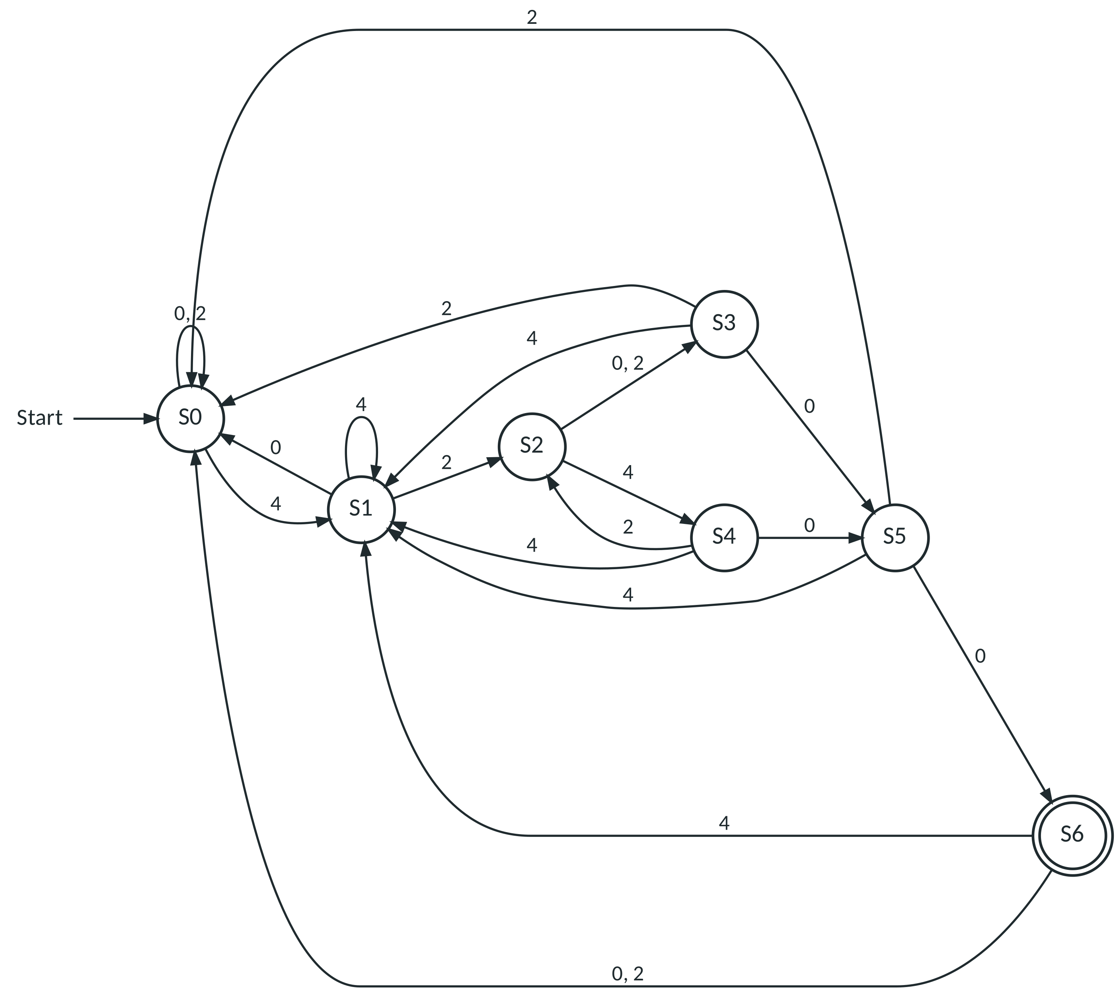
Überlappung: S0 –4→ S1 –2→ S2 –4→ S4 –2→ S2 –4→ S4 –0→ S5 –0→ S6 ⇒ akzeptiert.
Vollständiger DEA mit 7 Zuständen (kein Fehlerzustand nötig: Jede Eingabe kann noch zu einer gültigen werden). Er entsteht am einfachsten über einen NEA („rate, wo 42 beginnt“) und Teilmengenkonstruktion – das ist Stoff von Level 8; hier genügt systematisches Überlegen „was passt am Ende vom Muster?“.
Zustand | Bedeutung
S0 | kein Anfang des Musters am Ende
S1 | zuletzt gelesen: „4“
S2 | zuletzt gelesen: „42“
S3 | zuletzt gelesen: „42x“
S4 | zuletzt gelesen: „4“ und zugleich „42x“
S5 | zuletzt gelesen: „42x0“
S6 | zuletzt gelesen: „42x00“

Testwörter der Stationskarte (Simulation der Musterlösung): akzeptiert 42000 · 42400 · 442200 · 4242400; abgelehnt 4200 · 420000 · 42020 · 424200.
Station B – XMail-Adresse
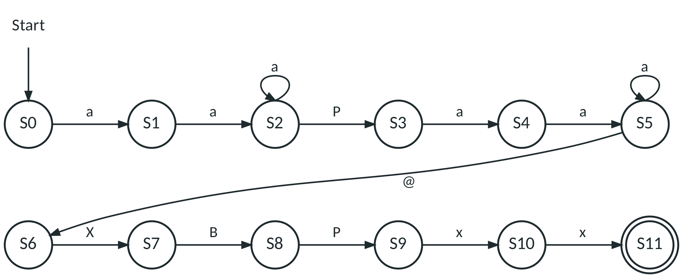
Alle nicht eingezeichneten Übergänge führen in einen Fehlerzustand. S2 und S5: Ab dem zweiten Buchstaben dürfen beliebig viele weitere folgen (Schleife). S6–S11 prüfen die feste Domain. Ein S (Sonderzeichen) führt immer in den Fehlerzustand.
Testwort | Verarbeitung durch die Musterlösung
aaPaaa@XBPxx | S0 –a→ S1 –a→ S2 –P→ S3 –a→ S4 –a→ S5 –a→ S5 –@→ S6 –X→ S7 –B→ S8 –P→ S9 –x→ S10 –x→ S11 ⇒ akzeptiert
aPaa@XBPxx | S0 –a→ S1 –P→ Fehlerzustand ⇒ abgelehnt
aaPaa@XBPx | S0 –a→ S1 –a→ S2 –P→ S3 –a→ S4 –a→ S5 –@→ S6 –X→ S7 –B→ S8 –P→ S9 –x→ S10 ⇒ abgelehnt

Zusatz: Zum Erzeugen der Adresse aus „Vorname Nachname“ braucht man einen Automaten mit Ausgabe (Mealy-Automat, Level 6): Leerzeichen → Ausgabe „.“, Großbuchstaben → Kleinbuchstaben, am Ende Ausgabe „@XB.xx“.
Station C – Smiley-Erkenner
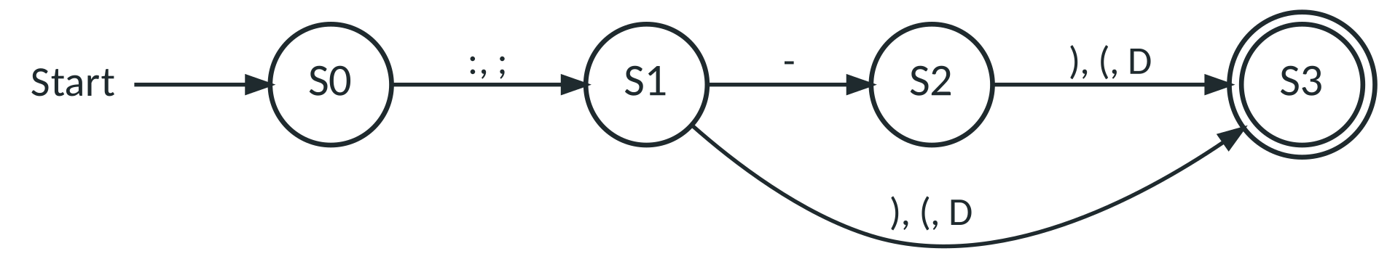
Alle nicht eingezeichneten Übergänge führen in einen Fehlerzustand. Erkannt werden 12 Smileys: :( · :) · :-( · :-) · :-D · :D · ;( · ;) · ;-( · ;-) · ;-D · ;D. S1 und S2 sind nicht zusammenfassbar: Aus S1 ist eine Nase noch erlaubt, aus S2 nicht (Wort „:--)“).
Station D – Mann, Wolf, Ziege, Kohlkopf
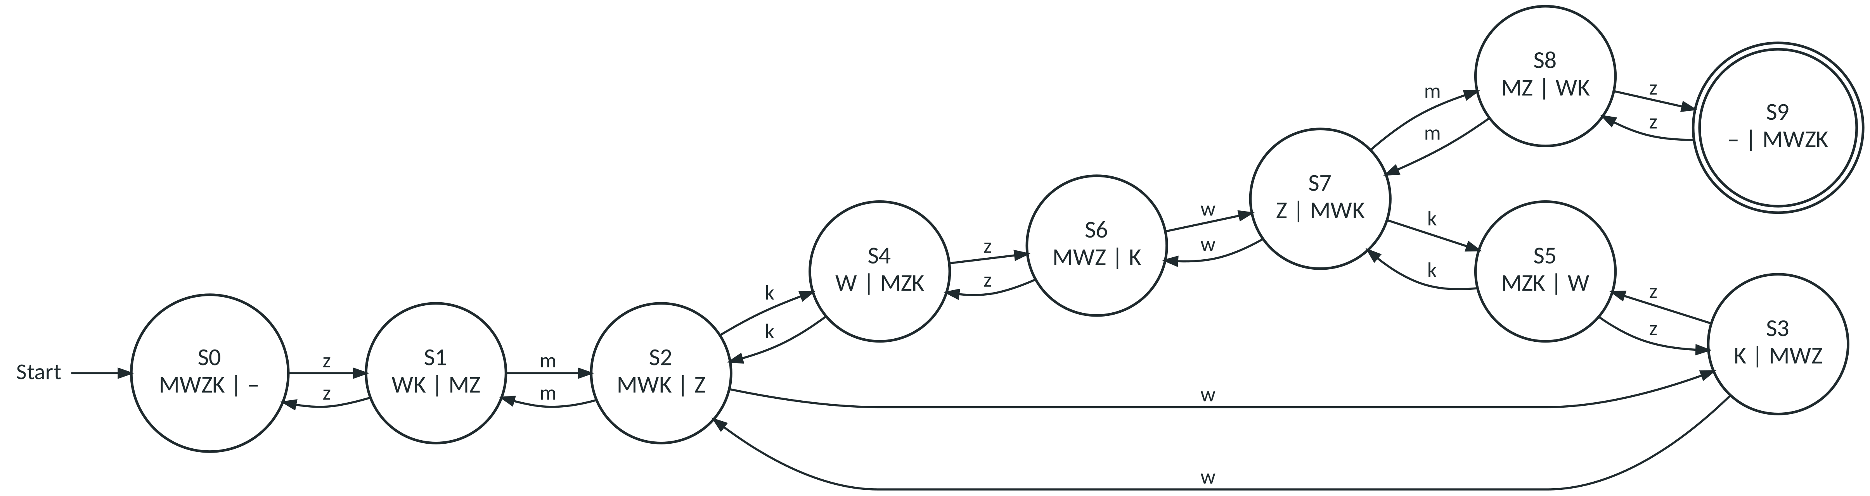
Alle nicht eingezeichneten Übergänge führen in einen Fehlerzustand. Zustand = Belegung „linkes Ufer | rechtes Ufer“. Es gibt 10 sichere, erreichbare Belegungen. Die kürzesten Lösungen haben 7 Fahrten: zmkzwmz und zmwzkmz. Beispiel: S0 –z→ S1 –m→ S2 –k→ S4 –z→ S6 –w→ S7 –m→ S8 –z→ S9 ⇒ akzeptiert.
Station E – Trainerentlassung
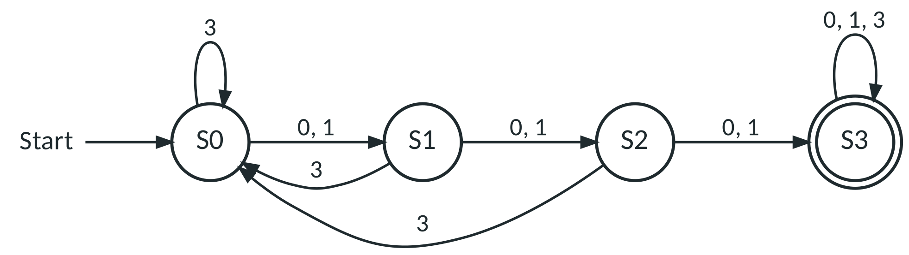
Bedeutung: S0 – letztes Spiel gewonnen (oder noch kein Spiel); S1 bzw. S2 – die letzten ein bzw. zwei Spiele ohne Sieg; S3 – Trainer entlassen (bleibt so).
Testwort | Verarbeitung durch die Musterlösung
3101 | S0 –3→ S0 –1→ S1 –0→ S2 –1→ S3 ⇒ akzeptiert
1031033 | S0 –1→ S1 –0→ S2 –3→ S0 –1→ S1 –0→ S2 –3→ S0 –3→ S0 ⇒ abgelehnt
10033013 | S0 –1→ S1 –0→ S2 –0→ S3 –3→ S3 –3→ S3 –0→ S3 –1→ S3 –3→ S3 ⇒ akzeptiert

Zusatz: Nach „30“ ist der Automat in S1 (ein Spiel ohne Sieg), nach „03“ in S0. Fortsetzung „00“: S0 –3→ S0 –0→ S1 –0→ S2 –0→ S3 ⇒ akzeptiert; S0 –0→ S1 –3→ S0 –0→ S1 –0→ S2 ⇒ abgelehnt. Im Original (Abi 2022 eA C b) gilt die strengere Summenregel „insgesamt weniger als 3 Punkte“; dort muss sich der Automat die letzten zwei Ergebnisse genauer merken (minimaler DEA mit 6 Zuständen) – gute Vertiefung für starke Gruppen.
Station F – Fahrstuhl-Testprotokoll
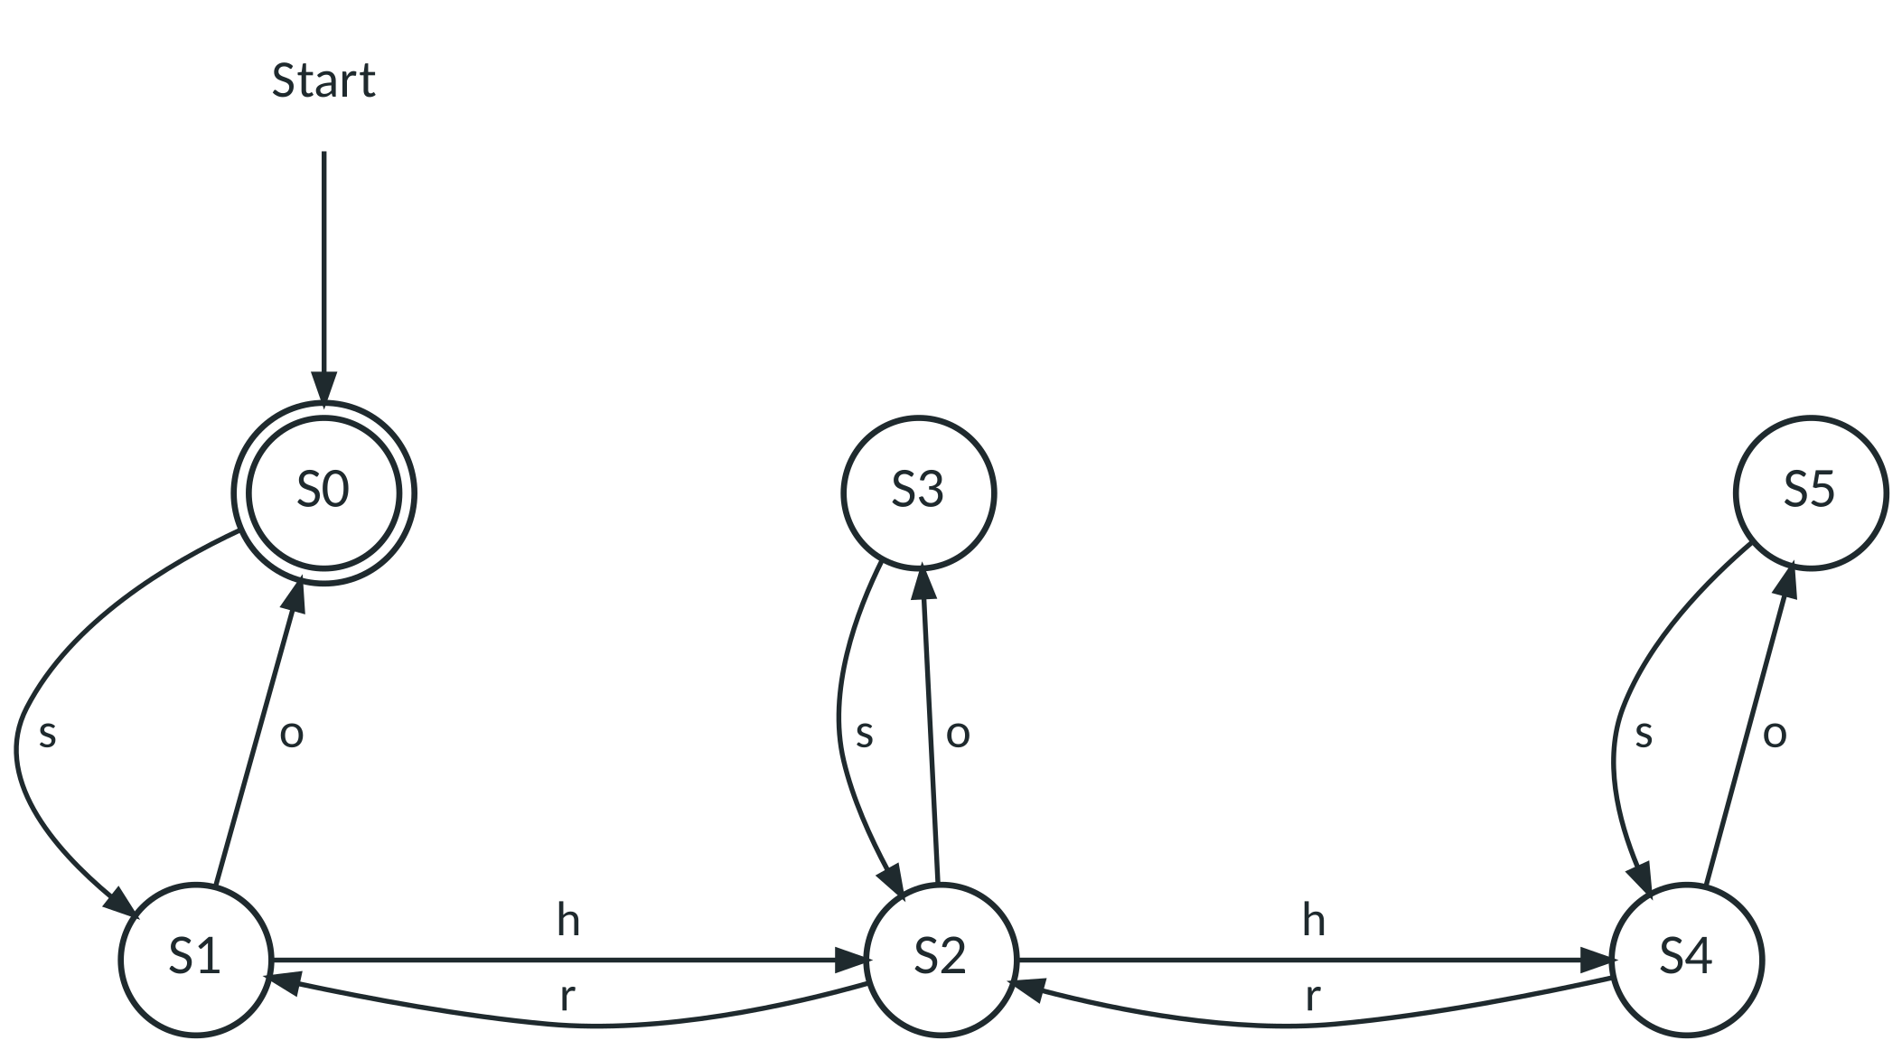
Alle nicht eingezeichneten Übergänge führen in einen Fehlerzustand. Zustand = Paar (Etage, Tür): S0 = (EG, offen), S1 = (EG, zu), S2 = (1. OG, zu), S3 = (1. OG, offen), S4 = (2. OG, zu), S5 = (2. OG, offen). S0 ist Start- und Endzustand, deshalb wird auch das leere Protokoll ε akzeptiert.
Testwort | Verarbeitung durch die Musterlösung
shro | S0 –s→ S1 –h→ S2 –r→ S1 –o→ S0 ⇒ akzeptiert
shhosrro | S0 –s→ S1 –h→ S2 –h→ S4 –o→ S5 –s→ S4 –r→ S2 –r→ S1 –o→ S0 ⇒ akzeptiert
shhosro | S0 –s→ S1 –h→ S2 –h→ S4 –o→ S5 –s→ S4 –r→ S2 –o→ S3 ⇒ abgelehnt
shsh | S0 –s→ S1 –h→ S2 –s→ Fehlerzustand ⇒ abgelehnt

Erwartungshorizont Fehlerkatalog
Fehlertyp | typisches Beispiel | Gegenmittel
Neuanfang vergessen | Station A: nach „424“ zurück nach S0 – dann wird 4242400 fälschlich abgelehnt. | Fragen: „Was passt am Ende gerade vom Muster?“
Unvollständig ohne Hinweis | Station B/C/D: Fehlerzustand fehlt, kein Hinweis. | Hinweissatz immer unter den Graphen schreiben.
Endzustand / ε falsch | Station F: S0 nicht als Endzustand markiert. | ε und kürzeste Wörter zuerst testen.
Nichtdeterminismus | Station C: zwei Pfeile mit „)“ aus S1. | Pro Zustand Tabelle Zeichen → Folgezustand anlegen.
Doppelte/unklare Zustände | Station E: getrennte Zustände für „0“ und „1“ nach einem Sieg. | Bedeutung jedes Zustands aufschreiben; gleiche Bedeutung ⇒ ein Zustand.
Zeichen außerhalb von Σ | Station B: Ziffern direkt statt S. | Σ vor dem Zeichnen festlegen und erklären.

Differenzierung
- Basis: Stationen B und C; Tipp-Stufen nutzen.
- Standard: Stationen D, E, F; Zusatzaufgaben auf den Karten.
- Profi: Station A (Selbstkontrolle über die Baukasten-Challenge), anschließend E mit der Original-Summenregel.
Hausaufgabe: Die eigene Station sauber dokumentieren (Σ mit Erklärung, vollständiger Graph bzw. Hinweis, Bedeutung jedes Zustands, Testprotokoll) – Vorlage „Dokumentation unserer Station“ im Stationsheft. Die Plakate können bis DS05 im Raum hängen bleiben.

